ÖZGEÇMİŞ ve ESERLER LİSTESİ

KİŞİSEL BİLGİLER:
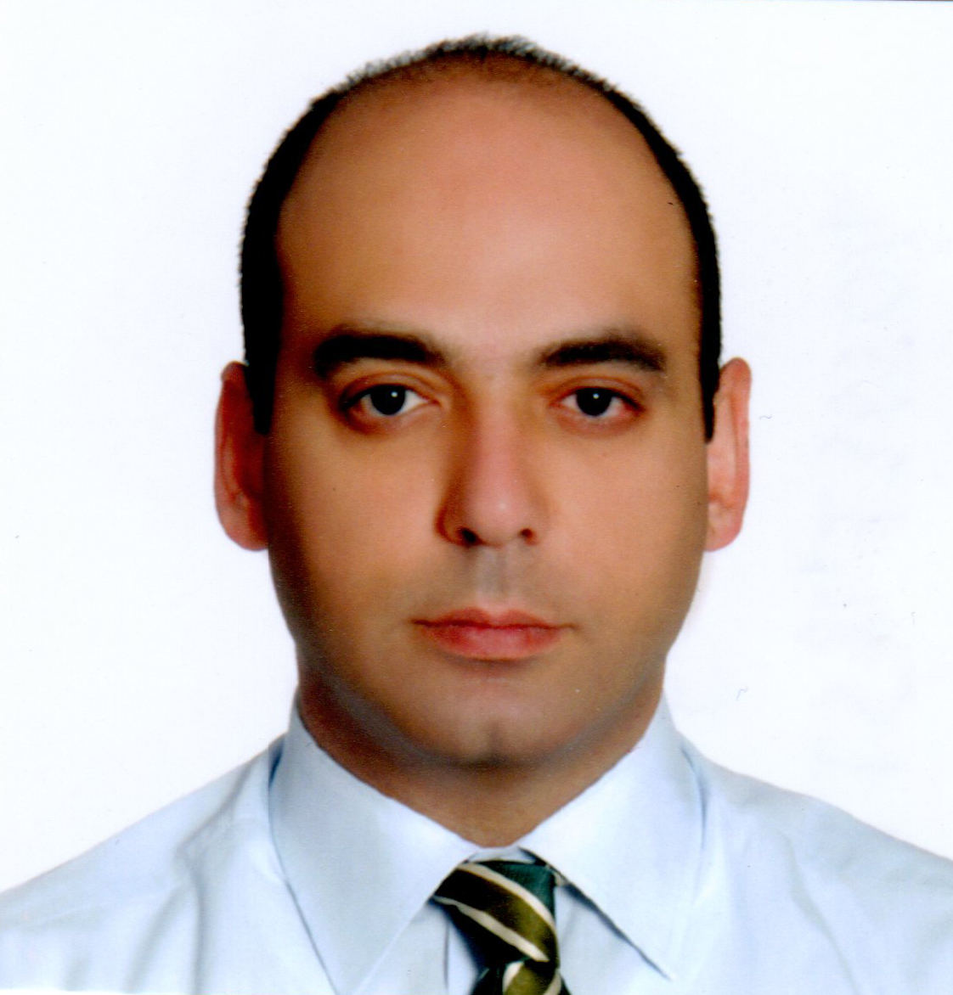
Adı Soyadı: Ali Fırat Esmer
Mesleği: Tıp Doktoru
Ünvanı: Profesör Doktor
Doğum tarihi, yeri: 07.05.1976, Ankara
Uyruğu: T.C.
Medeni Hali: Evli
Yabancı Dil: İngilizce

İletişim Bilgileri:

Ankara Üniversitesi Tıp Fakültesi Anatomi AD
06100 Sıhhiye/ ANKARA
Tel iş: 03125958229 Tel cep: 05326851688
E-mail: alife76@yahoo.com

ÖĞRENİM DURUMU:

2002 – 2006 Ankara Üniversitesi Tıp Fakültesi, Ankara.
Anatomi Anabilim Dalı
Tıpta Uzmanlık Öğrencisi, Araştırma Görevlisi
1992 – 2000 Ankara Üniversitesi, Ankara
Tıp Fakültesi
Tıp Doktoru
1989 – 1992 Adana Fen Lisesi, Adana

ÇALIŞMA DURUMU:

2018- Günümüz Ankara Üniversitesi Tıp Fakültesi, Ankara
Anatomi Anabilim Dalı, Anatomi Profesörü
2012- 2018, Ankara Üniversitesi Tıp Fakültesi, Ankara
Anatomi Anabilim Dalı, Anatomi Doçenti
2007 – 2012, Ankara Üniversitesi Tıp Fakültesi, Ankara
Anatomi Anabilim Dalı, Anatomi Uzmanı
2007 – 2008, Gülhane Askeri Tıp Akademisi, Ankara
Tabip Asteğmen
2002 – 2006, Ankara Üniversitesi Tıp Fakültesi, Ankara
Anatomi Anabilim Dalı, Araştırma Görevlisi

Bilimsel Kuruluşlara Üyelikler:

Türk Anatomi ve Klinik Anatomi Derneği
American Association of Clinical Anatomists
Australian and New Zealand Association of Clinical Anatomists

Halen Ankara Üniversitesi Tıp Fakültesi, Anatomi Anabilim Dalı’nda Doçent Doktor olarak çalışmaktadır.

YAYINLAR:

SCI kapsamında taranan dergilerde yayımlanan tam metinli makaleler:

1. The importance of costoclavicular space on possible compression of the subclavian artery in the thoracic outlet region: a radio-anatomical study. Interact Cardiovasc Thorac Surg. 2018 Oct 1;27(4):561-565. Kaplan T, Comert A, Esmer AF, Ataç GK, Acar HI, Ozkurt B, Tekdemir I, Han S.(Doçentlik sonrası)

2. Aytekin MN, Kucukdurmaz F, Celik I, Esmer AF, Akpinar F. Do dynamic condylar screw-plates lead to iatrogenic fracture? TURKISH JOURNAL OF MEDICAL SCIENCES, 2013. 43(4); 525-528. (Doçentlik sonrası)

3. Aytekin MN, Kucukdurmaz F, Esmer AF, Saglam N, Akpınar F. Amount of lateral cortex loss in the femur while inserting a DHS-plate. TURKISH JOURNAL OF MEDICAL SCIENCES, 2013;43:18-21. (Doçentlik sonrası)

4. Cırpar M, Esmer AF, Türker M, Yalçınozan M. Dorsal cutaneous innervation of the hand with respect to anatomical landmarks: is there a safe zone? Eklem Hastaliklari ve Cerrahisi Dergisi- JOINT DISEASES AND RELATED SURGERY. 2012 Dec;23(3):161-5.

5. Kahilogullari G, Comert A, Ozdemir M, Brohi RA, Ozgural O, Esmer AF, Egemen N, Karahan ST. Arterial vascularization patterns of the splenium: An anatomical study. Clinical Anatomy. 2013 September; 26(6): 675-681.

6. Tellioglu AT, Inozu E, Ozakpinar R, Eryilmaz T, Esmer AF, Sen T, Tekdemir I. Treatment of Hyperdynamic Nasal Tip Ptosis in Open Rhinoplasty: Using the Anatomic Relationship Between the Depressor Septi Nasi Muscle and the Dermocartilaginous Ligament. AESTHETIC PLASTIC SURGERY. 2012 Aug;36(4):819-26.

7. Yıldırım AO, Oken OF, Unal VS, Esmer AF, Gülçek M, Uçaner A. Avoiding iatrogenic radial nerve injury during humeral fracture surgery: a modified approach to the distal humerus. ACTA ORTHOPAEDICA ET TRAUMATOLOGICA TURCICA. 2012;46(1):8-12.

8. Ayberk G, Yagli OE, Comert A, Esmer AF, Canturk N, Tekdemir I, Dinc H. Anatomic relationship between the anterior sylvian point and the pars triangularis. Clinical Anatomy. 2012 May;25(4):429-36.

9. Uysal H, Bademkıran F, Albayrak N, Esmer AF, Keleş N, Sindel M, Tekdemir İ, Kızılay F, Ertekin C. Proximal Conduction Time Along The Lumbar Plexus. Journal of Neurological Sciences-Turkish. 29:(1) 30; 018-031, 2012

10. Sen T, Esmer AF, Acar HI, Karahan ST, Tuccar E. Arterial vascularisation of the anterior perforated substance. SINGAPORE MEDICAL JOURNAL. 2011 Jun;52(6):410-4.

11. Sen T, Basarir K, Esmer AF, Armangil M, Tuccar E, Karahan ST. Lateral approach to the ankle and distal leg. Folia Morphologica (Warsz). 2011 May;70(2):91-4.

12. Arif Osman Tokat, Cansel Atınkaya, Ali Fırat Esmer, Nihal Apaydın, İbrahim Tekdemir, Adem Güngör. Cadaver analysis of thoracic outlet anomalies. Türk Göğüs Kalp Damar Cerrahisi Dergisi. TURK GOGUS KALP DAMAR CERRAHISI DERGISI-TURKISH JOURNAL OF THORACIC AND CARDIOVASCULAR SURGERY. 2011, 19(1): 72-76.

13. Esmer AF, Sen T, Comert A, Tuccar E, Karahan ST. The neurovascular relationships of the oculomotor nerve. Clinical Anatomy. 2011 Jul;24(5):583-9

14. Esmer AF, Sen T, Bilecenoglu B, Tuccar E, Uz A, Karahan ST. Neurovascular relationship between abducens nerve and anterior inferior cerebellar artery. Folia Morphologica (Warsz). 2010 Nov;69(4):201-3.

15. Tuccar E, Yaman O, Erdemli E, Zeyrek T, Esmer AF, Kilic O, Avunduk MC. Histomorphological differences of spermatic cords regarding subinguinal versus inguinal levels: a cadaveric study. Urologia Internationalis. 2009;82(4):444-7.

16. Apaydin N, Bozkurt M, Loukas M, Vefali H, Tubbs RS, Esmer AF. Relationships of the sural nerve with the calcaneal tendon: an anatomical study with surgical and clinical implications. Surgical and Radiologic Anatomy. 2009;31(10):775-80.

17. Tuccar E, Sen T, Esmer AF. Anatomy and clinical significance of the trigeminocerebellar artery. Journal of Clinical Neuroscience. 2009 May;16(5):679-82.

18. Apaydin N, Bozkurt M, Loukas M, Tubbs RS, Esmer AF. The course of the inferior gluteal nerve and surgical landmarks for its localization during posterior approaches to hip. Surgical and Radiologic Anatomy. 2009 Jul;31(6):415-8.

19. Barut, C., A. Comert, A.F. Esmer, O. Sevinc, H. Ozden, I. Tekdemir, A. Elhan. The division level of the sciatic nerve and its relevance to popliteal nerve block. A cadaveric study (Brief Communication). Neurosciences; 2009;14(1), 104-105.

20. Unlu E, Sen T, Esmer AF, Tuccar E, Elhan A, Cakci A. A new technique for subscapularis muscle needle insertion. American Journal of Physical Medicine & Rehabilitation. 2008 Sep;87(9):710-3.

21. Kahilogullari G, Comert A, Arslan M, Esmer AF, Tuccar E, Elhan A, Tubbs RS, Ugur HC. Callosal branches of the anterior cerebral artery: an anatomical report. Clinical Anatomy. 2008 Jul;21(5):383-8.

22. Tun K, Kaptanoglu E, Cemil B, Karahan ST, Esmer AF, Elhan A. A neurosurgical view of anatomical evaluation of anterior C1-C2 for safer transoral odontoidectomy. European Spine Journal. 2008 Jun;17(6):853-6.

23. Unlü RE, Orbay H, Kerem M, Esmer AF, Tüccar E, Sensöz O. Innervation of three weight-bearing areas of the foot: an anatomic study and clinical implications. JOURNAL OF PLASTIC RECONSTRUCTIVE AND AESTHETIC SURGERY. 2008;61(5):557-61.

24. Başarir K, Esmer AF, Tuccar E, Binnet M, Güçlü B. Medial and lateral malleolar arteries in ankle arthroscopy: a cadaver study. JOURNAL OF FOOT & ANKLE SURGERY. 2007 May-Jun;46(3):181-4.

25. Orbay H, Kerem M, Unlü RE, Esmer AF, Cömert A, Tüccar E, Sensöz O. Vascular anatomy of plantar muscles. Annals of Plastic Surgery. 2007 Apr;58(4):420-6.

26. Başarir K, Erdemli B, Tuccar E, Esmer AF. Safe zone for the descending genicular artery in the midvastus approach to the knee. CLINICAL ORTHOPAEDICS AND RELATED RESEARCH. 2006 Oct;451:96-100.

27. Ugur HC, Kahilogullari G, Esmer AF, Comert A, Odabasi AB, Tekdemir I, Elhan A, Kanpolat Y. A neurosurgical view of anatomical variations of the distal anterior cerebral artery: an anatomical study. Journal of Neurosurgery. 2006 Feb;104(2):278-84.

28. Uz A, Erbil KM, Esmer AF. The origin and relations of the anterior choroidal artery: an anatomical study. FOLIA MORPHOLOGICA (Warsz). 2005 Nov;64(4):269-72.

29. Maralcan G, Kuru I, Issi S, Esmer AF, Tekdemir I, Evcik D. The innervation of patella: anatomical and clinical study. Surgical and Radiologic Anatomy. 2005 Nov;27(4):331-5.

30. Ozlugedik S, Ibrahim Acar H, Apaydin N, Firat Esmer A, Tekdemir I, Elhan A, Ozcan M. Retropharyngeal space and lymph nodes: an anatomical guide for surgical dissection. Acta Oto-laryngologica. 2005;125(10):1111–5.

31. Cankal F, Apaydın N, Acar HI, Elhan A, Tekdemir I, Yurdakul M, Kaya M, Esmer AF. Evaluation of the anterior and posterior ethmoidal canal by computed tomography. Clinical Radiology. 2004;59(11):1034–40.

SCI kapsamı dışında taranan ulusal ve uluslararası hakemli dergilerde yayımlanan tam metinli makale, olgu sunumu, derleme türündeki yayınlar:

1. Karalezli N, Uz A, Esmer AF, Demirtaş M, Taşcı AG, Kütahya H, Ulusoy G. Tendon Interposition and Ligament Reconstruction with ECRL Tendon in the Late Stages of Kienböck's Disease: A Cadaver Study. Scientific World Journal. 013;31;2013:416246. doi: 10.1155/2013/416246. (Doçentlik sonrası)

2. Kulaçoğlu H, Ergül Z, Esmer AF, Sen T, Akkaya T, Elhan A. Percutaneous ilioinguinal-iliohypogastric nerve block or step-by-step local infiltration anesthesia for inguinal hernia repair: what cadaveric dissection says? J Korean Surg Soc 2011;81:408-413

3. Ergül Z, Kulaçoğlu H, Sen T, Esmer AF, Güller M, Güneri G, Elhan A. A short postgraduate anatomy course may improve the junior surgical residents' anatomy knowledge for the nerves of the inguinal region. Chirurgia (Bucur). 2011 Sep-Oct;106(5):599-603.

4. Tülin Şen, Ali Fırat Esmer, İbrahim Tekdemir. Patellofemoral eklem anatomisi. Anatomy of patellofemoral joint. TOTBİD dergisi, 2012;11(4):265-268

5. Ali Fırat Esmer, Kerem Başarır, Mehmet Binnet. Diz ekleminin cerrahi anatomisi. TOTBİD dergisi, 2011, 10(1):38-44.

6. Ali Fırat Esmer, Tülin Şen, Eray Tüccar, S. Tuna Karahan. The Relationships Between The Superior Cerebellar Artery and Trochlear Nevre. Ankara Üniversitesi Tıp Fakültesi Mecmuası. 2009, 62(3): 159-161.

7. Ayhan Cömert, Gökmen Kahiloğulları, Ela Cömert, Tuna Karahan, Ali Fırat Esmer, Hasan Çağlar Uğur, İbrahim Tekdemir, Alaittin Elhan. Bulbus Olfactorius, Tractus Olfactorius, Sulcus Olfactorius ve Trigonum Olfactorium Morfometrisi: Anatomik Çalışma. Ankara Üniversitesi Tıp Fakültesi Mecmuası. 2009, 62(3): 149-152.

8. Barut C, Sevınc O, Ozden H, Comert A, Esmer AF, Tekdemir I, Elhan A. Surgical anatomy and bifurcation patterns of the popliteal artery: an anatomical study. A. poplitea'nın cerrahi anatomisi ve dallanma şekilleri: anatomik bir çalışma. Türkiye Klinikleri Tıp Bilimleri Dergisi. 2009 Nisan; 29(2): 338-344.

9. Ali Fırat Esmer, Hakan Orbay, Nihal Apaydın, Tülin Şen, Alaittin Elhan. Variation of infrapatellar sensory innervation: a case report and review of the literature. Anatomy. 2009;3:62-64.

10. Ali Fırat Esmer, Alaittin Elhan. Göğüs duvarı anatomisi. Türkiye Klinikleri J Thor Surg-Special Topics. 2009;2(1):1-7

11. Yüksel D, Açar Hİ, Kendir S, Hekimoğlu E, Esmer AF, Başman D, Duman S, Elhan A. Orbita dekompresyonu için güvenli cerrahi sınırların saptanması: Anatomik çalışma. Türk Oftalmoloji Gazetesi. 2008;38-5:431-437

Kitap bölüm yazarlıkları:

1. Temel Anestezi 2. Baskı. Editör; Yüksel Keçik. Bölüm 2, Sinir ve Solunum Sisteminin Klinik Anatomisi. Güneş Tıp Kitabevleri, Ankara, 2016. (Doçentlik sonrası)

2. Temel Anestezi Soru Kitabı. Editör; Yüksel Keçik. Bölüm 1, Sinir ve Solunum Sisteminin Klinik Anatomisi. Güneş Tıp Kitabevleri, Ankara, 2015. (Doçentlik sonrası)

3. Temel Anestezi El Kitabı. Editör; Yüksel Keçik. Bölüm 1, Sinir ve Solunum Sisteminin Klinik Anatomisi. Güneş Tıp Kitabevleri, Ankara, 2012. (Doçentlik sonrası)

4. Göğüs Cerrahisi. Editörler; İlker Ökten, Hasan Şevket Kavukçu. Bölüm 5, Toraks Anatomisi. 2. Baskı. İstanbul Tıp Yayınevi, İstanbul, 2013. (Doçentlik sonrası)

5. Temel Anestezi 1. Baskı. Editör; Yüksel Keçik. Bölüm 2, Sinir ve Solunum Sisteminin Klinik Anatomisi. Güneş Tıp Kitabevleri, Ankara, 2012.

6. Solunum Sistemi ve Hastalıkları. Editörler; Tevfik Özlü, Muzaffer Metintaş, Mehmet Karadağ, Akın Kaya. Bölüm 1, Solunum Sistemi Anatomisi. İstanbul Tıp Yayınevi, İstanbul, 2010.

7. Anatomi. Editör; İbrahim Tekdemir. Bölüm 8, Boşaltım Sistemi; Bölüm 9, Genital Sistem. Anküzem, Ankara, 2009.

Kitap çevirileri:

1. Diş Hekimliği Anatomi Atlası 2. baskı. Eric W. Baker; Çeviri editörü Mustafa
Büyükmumcu. Nobel Tıp Kitabevi, Ankara, 2017. (Doçentlik sonrası)

2. Sobotta diseksiyon atlası. F. Paulsen, J. Waschke; Çeviri editörleri: A. Elhan, S.T. Karahan. Beta Yayınları, İstanbul, 2016. (Doçentlik sonrası)

3. Açıklamalı İnsan Anatomisi Atlası, Cilt 3, Baş ve Boyun. Ben Pansky, Thomas R. Gest; Çeviri editörü: Eray Tüccar. Güneş Tıp Kitabevi, Ankara, 2015. (Doçentlik sonrası)

4. Anatomi Atlası (Sobotta çizimleri). By the editorial team of the Sobotta Atlas. Çeviri editörü: Çağatay Barut. Palme Yayıncılık, Ankara, 2015. (Doçentlik sonrası)

5. Baş ve Boyun Anatomisi Atlası. Eric W. Baker; Çeviri editörü Mustafa Büyükmumcu. Nobel Tıp Kitabevi, Ankara, 2013. (Doçentlik sonrası)

6. Netter’in Klinik Anatomisi. John T. Hansen; Çeviri Editörleri; H. Hamdi Çelik, C. Cem Denk. Palme Yayıncılık, Ankara, 2013.

7. First Aid kısım 1 DUS Konu Kitabı. First Aid kısım 1 Soru ve Cevap DUS. Derek M. Steinbacher, Steven R. Sierakowski; Çeviri editörleri; Attila Dağdeviren, Alaittin Elhan, Tuncay Özgünen, B. Ufuk Şakul. Güneş Tıp Kitabevi, Ankara, 2012.

8. Sobotta insan anatomisi atlası. Çeviri Editörleri; Alaittin Elhan, S. Tuna Karahan. Beta, İstanbul, 2011.

9. Gilroy Anatomi Atlası. Çeviri Editörleri; H. Hamdi Çelik, C. Cem Denk. Palme Yayıncılık, Ankara, 2010.

10. Temel Klinik Anatomi (2. Baskı). Keith L. Moore, Anne M. R. Agur; Çeviri Editörü: Alaittin Elhan. Güneş Kitabevi, Ankara, 2006.

TÜBİTAK projeleri:

1. Yumuşak ve sert doku malzeme deney sistemine elektronik veri toplama biriminin eklenmesi. Proje numarası: 104S402 (SBAG-AYD-479), 2006. Araştırmacı.

